2014.11.10 时雨时多云时晴
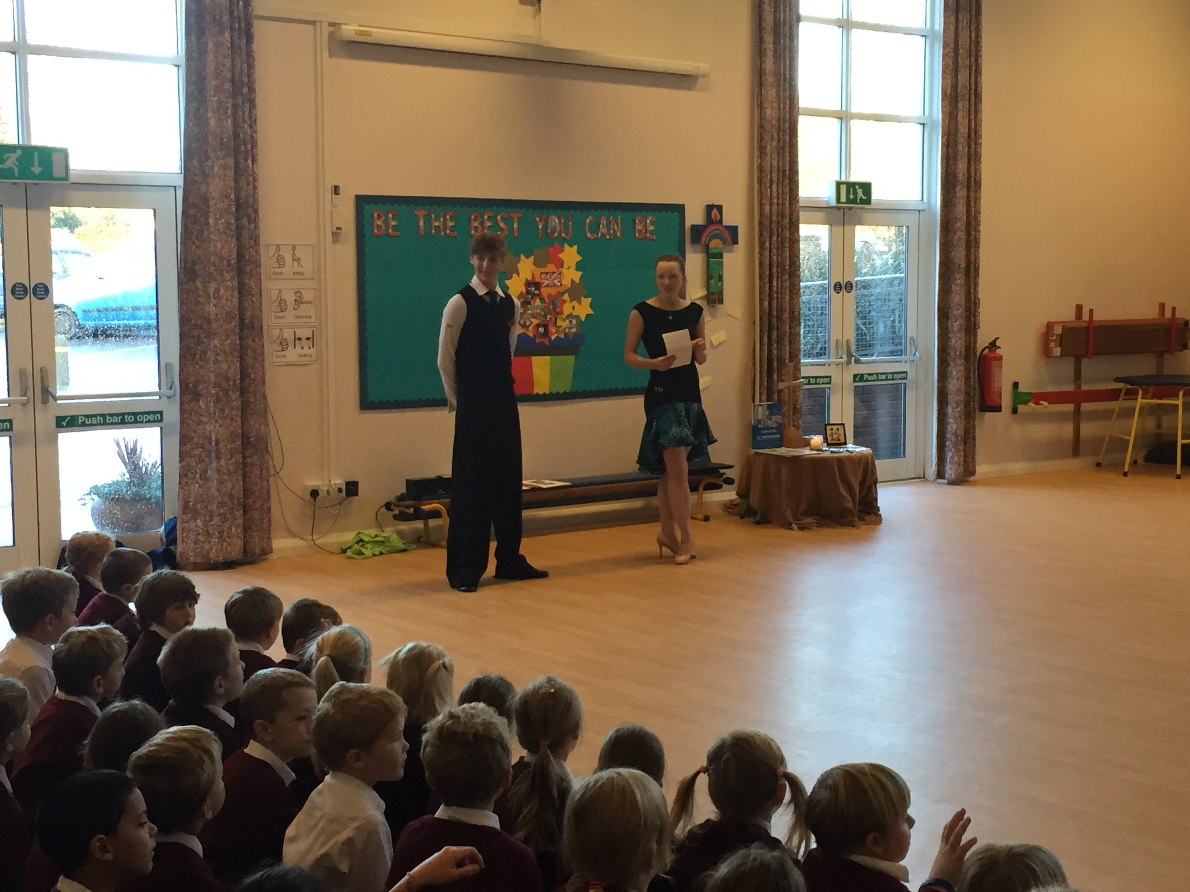
今天是星期一，是每个星期比较特殊的一天，有点类似我们的升旗仪式，但是Newick School比较不同，他们没有升旗仪式，也没有老师讲话。早上9点学校邀请了两位舞蹈老师给学生带来了一场舞蹈欣赏和舞蹈的基础知识的学习。从学生的参与度和脸上的笑容来看，他们非常enjioy这次的活动。
今天也是我们来到Newick School工作的第4天，基本适应了这里的工作节奏，教学上完成了Y3的《unit fraction》和Y4的《non-unit fraction》的教授。
在Y3，除了在上星期的认识几分之一的基础上进行复习之外，继续强调分数的定义和意义，不断巩固“equal parts”的重要性，让学生初步感知分数与除法的关系，会借助图形帮助理解较为抽象的知识。但是在教学的过程中，发现在设计Fraction of a set这一部分时，没有考虑到孩子们的年龄特点（其实他们才二、三年级），忽略了孩子们的计算困难弱点，尤其是对于Y3来说，他们现在只学过2、3、5、10的乘法，（实际上计算都需要依靠查tims table），因此在下午的教研活动（与Class teacher讨论今天的课堂内容和明天准备的新课内容）时，讨论出将这些需要建立在除法计算中的分数在Y3的分数教学中去掉。
另外在两个班级学生完成worksheet的过程中发现两个班级的学生都对数线段很有困难，很多孩子都是数“点”而不是数“段”，因此在明天的课程中都会以“如何数线段”为引入和练习。
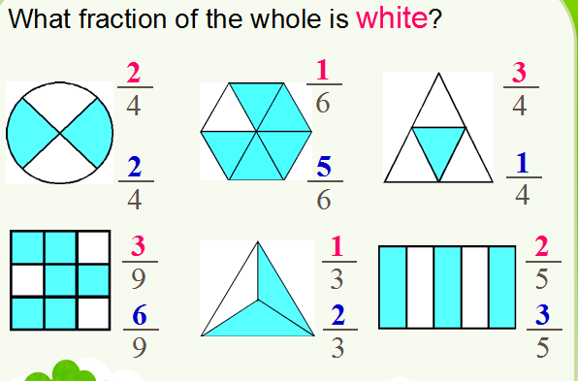
对于Y4，总体程度相对较好，今天的《non-unit fraction》这一课的教学，我自己感觉较为成功，不管是学生的课堂反应来看，还是自己对整节课的控制时间和教学任务的完成上来看，都把握得比较有序。基本所有的教学内容控制在40分钟以内了，20分钟让学生完成练习题。
记得印象最深刻的环节就是，在课堂中，我讲到用分数表示蓝色部分和白色部分后，让学生仔细观察，有没有发现这两个分数之间的关系。在我的启发下，孩子们发现“Mother number”没有变，“Children number”合成了“mother”。这一有趣的现象证明了“两个分数合成一个整体1”，孩子们都露出了非常惊讶的表情，感叹声此起彼伏，且引发了非常激烈的讨论。
但Y4在整节课的最后环节上“Fraction of a set”也掌握得不够理想，在完成练习的过程中，我发现Y4的学生虽然知道除法这种算式，但是根本不明白除法的含义，所以他们根本没有办法将除法和分数联系在一起。其实在上海在教授“分数”这一内容时，我们往往将除法放在分数的前面，分数在理解含义上就是通过除法这个基础完成的，他们都是用到“平均分”这个概念的。但是同样都是用“divided”，英国的孩子却无法将两者联系在一起，这是一个非常大的问题。对于数学知识来说，孩子对一个知识点的掌握和理解是分不开的，你只有真正明白含义，才能真正很好的掌握。因此过程比结果更为重要。但显然，这里的小学数学教学并没有在“理解”上下工夫，而是侧重在让学生求出答案，而且求出答案还要借助“乘法算式表”。所以另一个最大的问题就是，学生的计算能力很不好，大概只有极少数的学生能够不查表求出乘法算式的答案，然后根据乘除法的关系来想办法得到除法算式的答案。
所以明天的Y4的教学内容暂时更改了教学计划，课堂中将重点帮助学生去理解“除法的意义——平均分”，再引入到分数中去帮助学生理解类似“30的1/5是多少？”这一类解决问题的求法。
希望明天的课堂中能让学生们开拓思路，感受到数学的趣味性，能积极参与到每一次的数学活动中来。

记于2014.11.11 ，00:11

